Дополнительная общеразвивающая программа
«ЗАНИМАТЕЛЬНАЯ МАТЕМАТИКА»

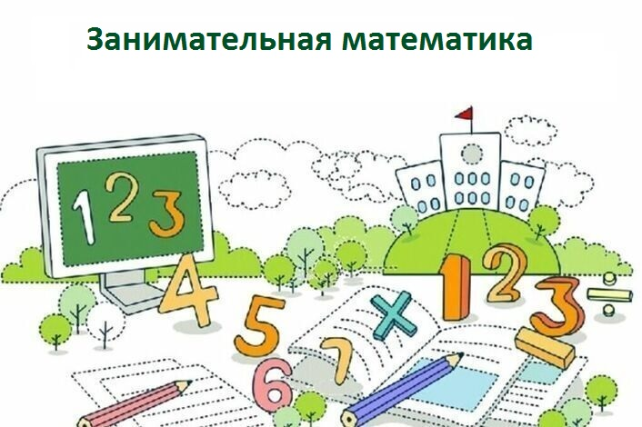 | - Педагог дополнительного образования:  Выголова Ольга Николаевна  - Направленность: Естественно-научная  - Уровень: Углубленный  - Продолжительность обучения: 1 год  - Форма обучения: Заочная с применением дистанционных образовательных технологий  - Особые условия для поступления: Нет  - Сроки начала обучения: 13.10.2025  - Расписание занятий: 2 раза в неделю по 3 часа  - Возраст обучающихся: 6-11 лет (1-4 класс)  - Количество обучающихся для поступления: 50  - Количество групп: 1  - Участники программы: Учащиеся Пермского края  - Место проведения занятий: дистанционно

АННОТАЦИЯ К ОБРАЗОВАТЕЛЬНОЙ ПРОГРАММЕ

Программа актуальна для детей, интересующихся математикой, занимающихся интеллектуальным творчеством, помогает расширить и углубить математические знания. Набор на программу общедоступный.
Программа ориентирована на детей, желающих получить дополнительное образование в области математики. Новизна дополнительной общеразвивающей программы «Занимательная математика» состоит в том, что она предусматривает решение задач и заданий, трудность которых определяется не столько математическим содержанием, сколько необычностью математической ситуации. Это способствует появлению желания проявить самостоятельность и отказаться от решения по образцу, формированию умений работать в условиях поиска, развитию сообразительности, любознательности. Значительное место уделено решению заданий, направленных на формирование способностей наблюдать, сравнивать, обобщать, анализировать; на формирование пространственных представлений и пространственного воображения; на формирование и развитие умений находить закономерности, формулировать и проверять гипотезы, выбирать стратегии решения.
Образовательный процесс строится на основе принципов: доступности; занимательности; связи теории с практикой; опережающей сложности; моделирования реальных ситуаций. В процессе выполнения заданий дети учатся видеть сходства и различия, замечать изменения, выявлять причины и характер этих изменений, на этой основе формулировать выводы. Совместное с педагогом движение от вопроса к ответу – это возможность научить ребенка рассуждать, сомневаться, задумываться, стараться и самому найти ответ.
Содержание программы синхронизировано со школьным курсом «Математика». Оно представляет собой введение в мир элементарной математики, а также расширенный и углубленный вариант наиболее актуальных вопросов предмета. Тематика задач и заданий отражает реальные познавательные интересы детей, содержит полезную и любопытную информацию, способную дать простор воображению. Занятия развивают у обучающихся математическое мышление, краткость речи, умелое использование символики, правильное применение математической терминологии. Для поддержания и развития интереса к предмету в процесс обучения включены занимательные вопросы, интересные факты из истории математики. Это позволяет обучающимся выявлять и развивать интеллектуальные способности и творческие наклонности.
При поступлении на программу обучающиеся проходят вводную диагностику в форме дистанционной игры «Нооспринт» (дистанция «Занимательная математика»). В течение учебного года дети получают и изучают тематические учебные материалы, выполняют практические, контрольные, олимпиадные задания. Программой предусмотрено пять контрольных заданий. Дети имеют возможность выбора индивидуального темпа обучения. Они регулярно получают педагогическую помощь и поддержку в освоении материала, информацию о результатах обучения. Для коммуникации используются дистанционные сервисы, электронная почта, Дзен канал, мессенджер Вк. В рамках программы школьники знакомятся с актуальными информационными ресурсами по математике, получают практический опыт работы с российским дистанционным интернет-сервисом Online Test Pad, что способствует развитию ИКТ-компетенций.

Программа предусматривает участие детей в различных воспитательных мероприятиях (игра «Нооспринт», краевые дистанционные игры «Зимний калейдоскоп» и «Летний калейдоскоп», викторины «День Победы» и «Путешествие по России», акция «Помнить, чтобы жить!» и другие). Участники награждаются сертификатами (электронными документами). По итогам освоения программы проводится итоговая аттестация в форме краевой олимпиады по математике. По результатам олимпиады обучающимся выдается электронный наградной документ математической олимпиады (диплом победителя, диплом призёра или сертификат участника). Обучающимся, освоившим дополнительную общеразвивающую программу «Занимательная математика» и прошедшим итоговую аттестацию, выдается документ об обучении установленного образца: Свидетельство об обучении (электронный документ). Данные документы пополняют индивидуальные портфолио обучающихся.

Цель программы – развитие у обучающихся интереса к изучению математики, расширение и углубление математических знаний, развитие навыков их практического применения, интеллектуальных, творческих способностей, формирование естественнонаучной картины мира.

Задачи программы:

Личностные:
- развитие любознательности, сообразительности при выполнении разнообразных заданий проблемного и эвристического характера;
- развитие внимательности, настойчивости, целеустремленности, умения преодолевать трудности – качеств весьма важных в практической деятельности любого человека;
- воспитание чувства справедливости, ответственности;
- овладение способами исследовательской деятельности;
- развитие самостоятельности суждений, независимости и нестандартности мышления;
- формирование устойчивой учебно-познавательной мотивации учения.

Предметные:
- умение складывать и вычитать в пределах 100, таблица умножения однозначных чисел и соответствующие случаи деления;
- правильно выполнять арифметические действия;
- знание чисел от 1 до 1000, чисел-великанов (миллион и др.), их последовательность;
- умение анализировать текст задачи: ориентироваться, выделять условие и вопрос, данные и искомые числа (величины);
- умение выбирать необходимую информацию, содержащую в тексте задачи, на рисунке или в таблице, для ответа на заданные вопросы;
- обеспечить освоение методов решения математических задач;
- умение составлять геометрические фигуры из других фигур;
- расширять кругозор обучающихся в области математики.

Метапредметные:
- умение анализировать предложенные варианты решения задачи, выбирать из них верные;
- умение выбирать наиболее эффективный способ решения задачи.
- умение планировать свои действия в соответствии с поставленной задачей и условиями её реализации;
- умение использовать знаково-символические средства;
- умение формулировать собственное мнение и позицию;
- развивать логическое, алгоритмическое, абстрактное, комбинаторное мышление;
- развивать умение устанавливать межпредметные связи математики с другими науками;
- развивать способность применять полученные знания, умения, навыки в практической деятельности;
- развивать умение работать с различными информационными источниками;
- развивать коммуникативные навыки;
- развивать ИКТ-компетенции.
Ожидаемые результаты

Личностные результаты:
- повышение интереса к математике;
- ценностное отношение к научным знаниям;
- качественное, ответственное выполнение практических, контрольных, олимпиадных заданий, предусмотренных программой;
- повышение мотивации к участию в образовательных событиях, мероприятиях естественнонаучное направленности;
- использование приобретенных знаний и умений в повседневной жизни.

Метапредметные результаты:
- умение планировать учебную деятельность в соответствии с поставленными задачами и условиями, реализовывать намеченный план;
- развитие навыков поиска, анализа, синтеза и интерпретации информации;
- умение оценивать результаты учебной деятельности, делать выводы;
- умение использовать компьютерные и коммуникационные технологии как инструмент достижения целей;

Предметные результаты:
- освоение метода решения задач на разрезание и составление геометрических фигур;
- освоение метода решения арифметических ребусов;
- освоение методов решения логических задач;
- освоение методов решения магических квадратов;
- освоение метода решения задач на взвешивание и переливание.

Учебно-тематический план

Обозначения: ВК - входной контроль, К/р - контрольная работа, ТА - текущая аттестация,
ПА - промежуточная аттестация, Ол - олимпиада, ИА - итоговая аттестация

Наименование  разделов | Итого по программе, час. | Всего, час. | в т.ч. |  | Форма контроля
 |  |  | Теория | Практика
- Первые шаги в геометрии. Элементы наглядной геометрии | 32 | 32 | 16 | 16 | К/р (ВК)
- Числа. Арифметические ребусы. Магические квадраты. | 32 | 32 | 16 | 16 | К/р (ТА)
- Арифметические задачи в целых числах | 32 | 32 | 16 | 16 | К/р (ТА)
- Элементы математической логики. Методы решения логических задач | 32 | 32 | 16 | 16 | К/р (ТА)
- Задачи на взвешивание и переливание | 32 | 32 | 16 | 16 | К/р (ТА)
- Олимпиада по математике | 20 | 20 | 4 | 16 | ОЛ (ИА)
Итого по ДОП | 180 | 180 | 84 | 96

